МИНИСТЕРСТВО ОБРАЗОВАНИЯ И НАУКИ РФ
Федеральное государственное бюджетное образовательное учреждение высшего профессионального образования
«Вятский государственный университет»
Факультет автоматики и вычислительной техники
Кафедра электронных вычислительных машин

Отчет
по лабораторной работе №4
по дисциплине «Вычислительные системы и комплексы»

«Синтез системы оперативной обработки»

Выполнил студент группы ВМ-41 ______________ /Журавлев А.А./
Проверил преподаватель кафедры ЭВМ ___________ /Вожегов Д.В./

Киров 2014
Исходные данные:
Вариант № 2

Исходные данные:
Производительность СОО [1/cек]: 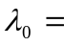0.1
Среднее количество обращений к устройствам: 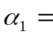80
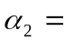40
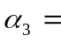1
Среднее количество операций на устройстве [оп]: 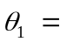 16000
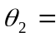 5
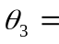 1
Стоимостные коэффициенты устройств [руб*с/оп]: 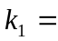 1
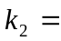 5000
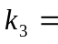 100000
Предельное время пребывания задачи: U*=15[cек.]
Предельная стоимость: S*=300000[руб.]

1. Синтез СОО с заданным временем пребывания задач U*
  - Рассчитать минимально необходимое быстродействие устройств
V_{i min} = λ₀*α_{i}*Q_{i},
V[1]min =0,1*80*16000 = 128000
V[2]min =0,1*40*5 = 20
V[3]min =0.1*1*1 = 0,1
  - Рассчитать минимально необходимую стоимость оборудования
S_{i min} = k_{i}*V_{i min}
S[1]min =1*128000 = 128000
S[2]min =5000*20 = 100000
S[3]min =100000*0,1 = 10000
1.3. Рассчитать быстродействие устройств V_{i}, обеспечивающее U*
_{n}
V_{i} = λ₀*α_{i}*θ_{i} + (1 / (λ₀*U*)) * (λ_{i}*θ_{i}) / k_{i} * Σ λ_{j}*θ_{j}*k_{j} ,
^{j=1}
V[1] =312609.448
V[2] =52.635
V[3] =0.616
1.4. Рассчитать стоимость СОО S и S0:
_{n} _{n}
S = λ₀* Σ k_{i}*α_{i}*θ_{i} + (1/U*)*( Σ k_{i}*α_{i}*θ_{i} )² = 637382.599
^{i=1} ^{i=1}
S0 =S – S_{min} = 399382.599
1.5. Рассчитать зависимость S=f(U*) и построить график
S=238000+5990738.985/U*

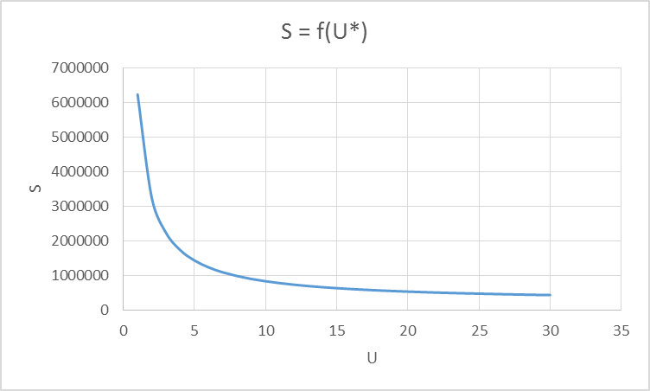
Рисунок 1 – График функции S=f(U*)

2. Синтез СОО заданной стоимости S*
2.1. Рассчитать минимально необходимое быстродействие устройств
V_{i min}=λ₀*α_{i}*Q_{i}
V[1]min =128000
V[2]min =20
V[3]min =0,1
2.2. Рассчитать минимально необходимую стоимость СОО
n
S_{min}=Σk_{i}*V_{i min} = 238000
i=1
2.3. Рассчитать S0 и V[i] для заданной S*:
_{n}
V_{i} = λ₀*α_{i}*θ_{i} + (1 / (λ₀*U*)) * (λ_{i}*θ_{i}) / k_{i} * Σ λ_{j}*θ_{j}*k_{j} ,
^{j=1}
S0 =S* – S_{min} = 62000
V[1] =266671.126
V[2] =44.514
V[3] =0.488
2.4. Рассчитать U
n
U=(1/S₀)*(Σ ( k_{i}*α_{i}*Q_{i}))² = 96.625
i=1
2.5. Рассчитать зависимость U=g(S*) и построить график
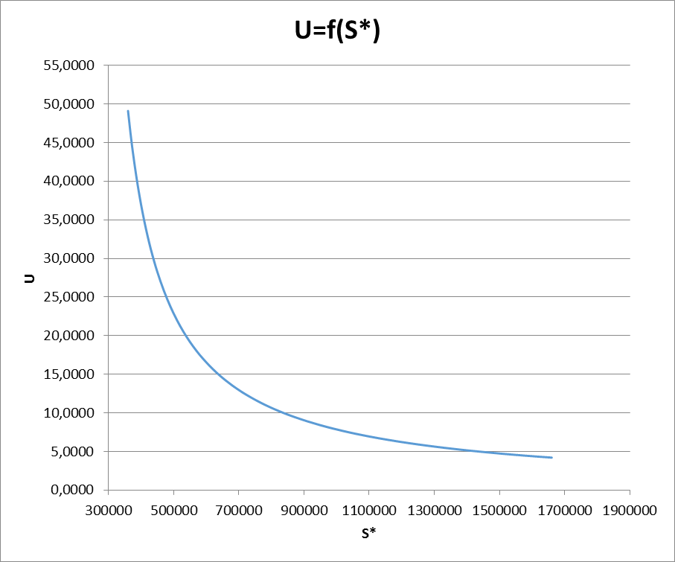
Рисунок 2 – График функции U=f(S*)

Таблица 1 – Выбор оптимальной системы
U, сек | ΔU,сек | S, руб | ΔS, % | ΔU, %
15,00000 | 0 | 637382,599 | 0,0000 | 0,00
14,76437 | -0,23563 | 643756,4 | 6373,8260 | -1,57
14,53603 | -0,22834 | 650130,3 | 6373,8260 | -1,52
14,31465 | -0,22138 | 656504,1 | 6373,8260 | -1,48
14,09991 | -0,21474 | 662877,9 | 6373,8260 | -1,43
13,89151 | -0,20839 | 669251,7 | 6373,8260 | -1,39
13,68919 | -0,20232 | 675625,6 | 6373,8260 | -1,35
13,49267 | -0,19651 | 681999,4 | 6373,8260 | -1,31
13,30172 | -0,19095 | 688373,2 | 6373,8260 | -1,27
13,11610 | -0,18562 | 694747,0 | 6373,8260 | -1,24
12,93558 | -0,18051 | 701120,9 | 6373,8260 | -1,20
12,75997 | -0,17561 | 707494,7 | 6373,8260 | -1,17
12,58906 | -0,17091 | 713868,5 | 6373,8260 | -1,14
12,42267 | -0,16639 | 720242,3 | 6373,8260 | -1,11
12,26062 | -0,16205 | 726616,2 | 6373,8260 | -1,08
12,10275 | -0,15788 | 732990,0 | 6373,8260 | -1,05
11,94889 | -0,15386 | 739363,8 | 6373,8260 | -1,03
11,79889 | -0,15000 | 745737,6 | 6373,8260 | -1,00
11,65261 | -0,14628 | 752111,5 | 6373,8260 | -0,98
11,50991 | -0,14270 | 758485,3 | 6373,8260 | -0,95
11,37067 | -0,13924 | 764859,1 | 6373,8260 | -0,93
11,23475 | -0,13592 | 771232,9 | 6373,8260 | -0,91
11,10205 | -0,13270 | 777606,8 | 6373,8260 | -0,88
10,97244 | -0,12961 | 783980,6 | 6373,8260 | -0,86
10,84582 | -0,12662 | 790354,4 | 6373,8260 | -0,84
10,72210 | -0,12373 | 796728,2 | 6373,8260 | -0,82

Вывод:
В ходе синтеза СОО с заданным временем пребывания задач производительность λ₀=0,1 с⁻¹ обеспечивается за счет использования оборудования со стоимостью S_{min}=238 тыс. руб., а сокращение времени пребывания задач до U*=15с потребовало увеличения стоимости СОО на S₀=S-S^{min}= 399382.599руб.
При синтезе СОО с заданной стоимостью оборудования на СОО было выделено S*=300 тыс. рублей. После достижения минимально необходимого быстродействия устройств остался резерв S₀=S*-S^{min} =62 тыс. руб.
Проанализировав данные задачи, можно предложить оптимальную систему с U=11,799с. и S=745737,6 руб. При таком соотношении времени пребывания задачи в системе и стоимости увеличение одного показателя на 1% ведёт к увеличению другого также на 1%.

